Załącznik nr 3 do uchwały nr LXII/1440/18
Rady Miejskiej Wrocławia
z dnia 13 września 2018 r.

Formularz poprawkowy projektu
Wrocławskiego Budżetu Obywatelskiego w roku 2025

Uwaga: Należy w każdym punkcie wskazać czy obejmuje go zmiana czy też nie, natomiast wypełnić należy tylko punkty objęte zmianą.

1. Opis zmian w projekcie:
(Proszę opisać jakie zmiany zostają wprowadzone w projekcie)

Wprowadzona zmiana uwzlędniająca komentarze otrzymane w trakcie konsultacji:
- Ograniczenie rozbudowy Skateparku na Bartoszowicach do całej płyty dla skateparku oraz otwartego toru typu Bowl na tej płycie (element nr 12 na załączonym rysunku projektowym). Inne elementy z pierwszej wersji wniosku zostały usunięte.
- Wskazanie realizacji elementu nr 9 – quater pipe – jako elementu opcjonalnego do realizacji w wypadku pozostania środków zaplanowanych na osiedle Bartoszowice (2 mln złotych).

2. Informacje o projekcie
a) Numer projektu: 200

b) Nazwa projektu: (Zmiana w projekcie / Brak zmiany*)
(do 200 znaków ze spacjami)

c) Lokalizacja projektu: (Zmiana w projekcie / Brak zmiany*)
(do projektu można załączyć szkic sytuacyjny lub zdjęcie terenu/obiektu, którego dotyczy projekt)

- adres:
- numer geodezyjny działki:
(na podstawie www.geoportal.wroclaw.pl)
d) Zasięg oddziaływania projektu: (Zmiana w projekcie / Brak zmiany*)
(należy zaznaczyć jedno z dwóch pól)

- Projekt osiedlowy
- Projekt ponadosiedlowy

Uzasadnienie wyboru zasięgu oddziaływania efektów realizacji projektu:
(do 750 znaków ze spacjami)

3. Rodzaj projektu (Zmiana w projekcie / Brak zmiany*)
(należy zaznaczyć jedno z dwóch pól)
- Projekt inwestycyjny
- Projekt nieinwestycyjny

Proszę określić grupę beneficjentów projektu:
(do 200 znaków ze spacjami)

Proszę określić szacunkową liczbę beneficjentów projektu:
(do 200 znaków ze spacjami)

4. Elementy projektu (Zmiana w projekcie / Brak zmiany*)
(należy szczegółowo wypisać elementy składowe, co pozwoli na dokładną weryfikację projektu)

Element składowy | Liczba
Leśnica: oświetlona Mini Rampa | 1
Leśnica: ścieżka mineralna z elementami małej architektury od strony Stawów Leśnickich | 140
Bartoszowice: cała płyta skateparku | 1
Bartoszowice: bowl otwarty na płycie wg projektu (element nr 12) | 1
Opcjonalnie – Bartoszowice: quater pipe (element 9) | 1

5. Opis projektu (Zmiana w projekcie / Brak zmiany*)
(Proszę opisać zgłoszony projekt, do 750 znaków ze spacjami)

Chcemy wybudować 2 nowe obiekty sportowe w Leśnicy oraz na Bartoszowicach dla miłośników jazdy na deskorolce, rolkach, wrotkach, hulajnogach, rowerach BMX.
1. Mini Rampa w Leśnicy. Obok projektowanego pumptracka (toru rowerowego) wygranego w WBO2023 chcemy wybudować oświetloną rampę. Prowadzić do niej będzie ścieżka mineralna od strony Stawów Leśnickich. Dzieci ze SP51 prosiły o ten skatepark!
2. Rozbudowa o kolejny etap Skateparku na Bartoszowicach o otwarty tor typu bowl (element nr 12), który jest dużą, wklęsłą konstrukcją z zaokrąglonymi ścianami, która umożliwia płynną jazdę i wykonywanie skomplikowanych tricków. Ponadto wybudowana będzie płyta niezbędna do dalszej rozbudowy obiektu oraz opcjonalnie quater pipe (element nr 9).
6. Uzasadnienie projektu (Zmiana w projekcie / Brak zmiany*)
(Proszę uzasadnić potrzeby realizacji projektu, cel realizacji projektu, itp. do. 750 znaków ze spacjami)

7. Szacunkowy koszt projektu⁾ (Zmiana w projekcie / Brak zmiany*)
(do 100 znaków)

8. Inne uwagi
(Proszę wpisać inne uwagi lub zmiany w projekcie, niezawarte w poprzednich punktach)
Element 12 i element 19 ujęty jako przedmiot tego projektu WBO:

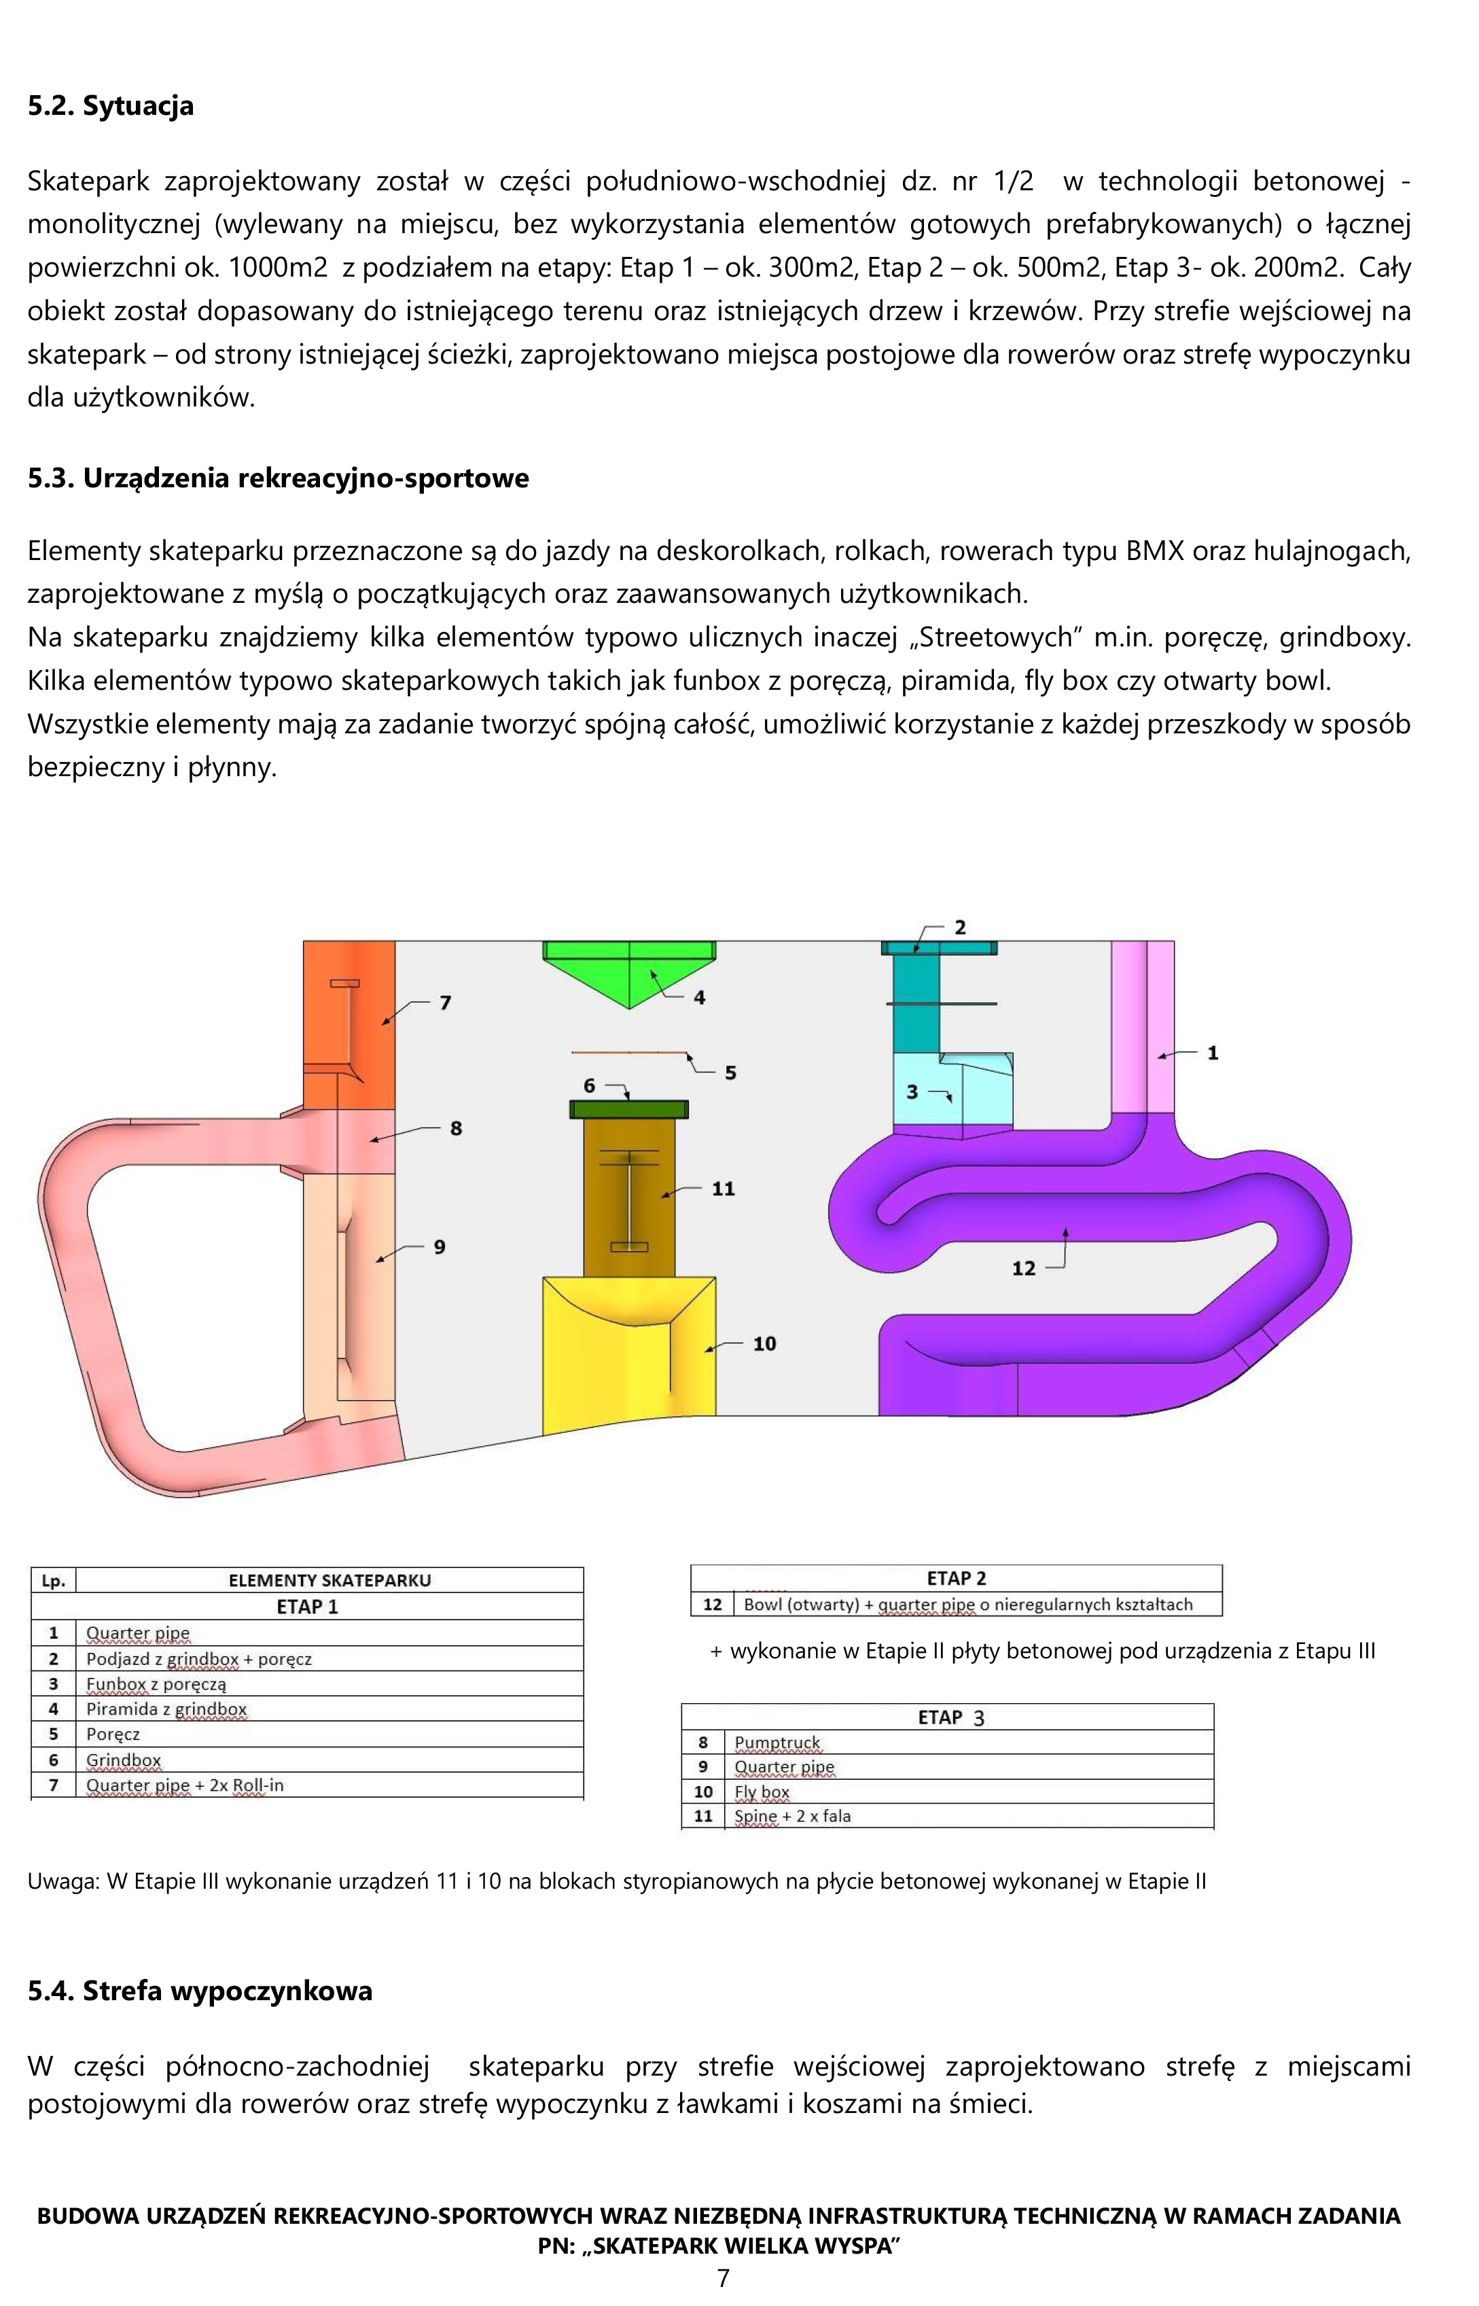

⁾ Do kosztów realizacji projektu wlicza się także wszelkie koszty nierozerwalnie związane z jego realizacją jak np. koszt dokumentacji, prac archeologicznych czy oczyszczenia saperskiego terenu

